PTW | Nazwisko Imię  Album 00000  Grupa N | Wersja 2026-04-24
LAB H

Zaawansowany framework PHP

Spis treści
Spis treści 1
Cel zajęć 1
Rozpoczęcie 1
Uwaga 2
Ponowne klonowanie repozytorium 2
Pobranie i uruchomienie composera 2
Instalacja Symfony 2
Wstępny commit projektu do GIT 3
Baza danych 3
Tworzenie CRUD 6
Bootstrap 7
Własny responsywny wygląd 8
Commit projektu do GIT 9
Podsumowanie 9

Cel zajęć
Celem głównym zajęć jest zdobycie następujących umiejętności:
- instalacja i konfiguracja frameworka Symfony;
- wykorzystanie narzędzia composer;
- połączenia z bazą danych;
- tworzenie systemów webowych na podstawie istniejących prototypów.
W praktycznym wymiarze uczestnicy wykorzystają Symfony Framework do odtworzenia funkcjonalności naiwnego frameworka z poprzedniego laboratorium.

Rozpoczęcie
Rozpoczęcie zajęć. Powtórzenie zasad działania repozytorium GIT: clone, pull, push, commit, fetch, merge, init. Powtórzenie informacji o aktualnych wersjach Symfony. Powtórzenie sposobów instalacji Symfony (skrypt symfony lub composer). Powtórzenie wersji frameworka – skeleton i website-skeleton. Powtórzenie działania mapowania obiektowo-relacyjnego w Symfony oraz komend make:entity i make:crud.
Wejściówka?

Uwaga
Ten dokument aktywnie wykorzystuje niestandardowe właściwości. Podobnie jak w LAB A wejdź do Plik -> Informacje -> Właściwości -> Właściwości zaawansowane -> Niestandardowe i zaktualizuj pola. Następnie uruchom ten dokument ponownie lub Ctrl+A -> F9.

Ponowne klonowanie repozytorium
W związku z problemami wydajnościowymi w odczycie plików na macierzy dyskowej I:\, to laboratorium musimy wykonać na pulpicie. Jest to bardzo zła praktyka, ale niestety administratorom nie udało się znaleźć innego rozwiązania ani permanentnego obejścia. Wyłącznie jeśli korzystasz z pulpitu zdalnego do realizacji zadań, ponownie sklonuj swoje repozytorium na pulpit, tj. do katalogu analogicznego do C:\Users\akarczmarczyk\Desktop\ptw.
Na tym etapie warto w ustawieniach tej karty pracy zmienić wartość niestandardowej właściwości labsdir oraz labdir, po czym odświeżyć wszystkie pola w dokumencie Ctrl+A, F9.

Pobranie i uruchomienie composera
Wejdź na stronę https://getcomposer.org/download/ . Przewiń w dół, do sekcji Manual Download i kliknij prawym przyciskiem myszy na wersję 2.9.7. Zapisz jako C:\Users\akarczmarczyk\Desktop\ptw\composer.phar. Przejdź terminalem do katalogu, do którego pobrano composer i wykonaj polecenie:
php composer.phar –version
W efekcie powinniśmy dostać informację o wersji composera i PHP, przykładowo:
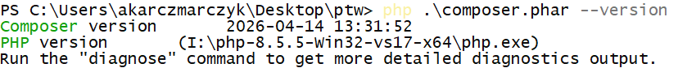

Instalacja Symfony
Wejdź terminalem do katalogu C:\Users\akarczmarczyk\Desktop\ptw. Zainstaluj Symfony 7.4 w wersji website-skeleton:
cd C:\Users\akarczmarczyk\Desktop\ptw
php composer.phar create-project symfony/skeleton:”7.4.x” lab-h
cd lab-h
php ..\composer.phar require webapp
Na pytanie o instalację receptury kontenerów Docker odpowiedz przecząco.
Ostatni krok trochę potrwa. To idealny moment, żeby poczytać dokumentację dostępną tutaj: https://symfony.com/doc/current/setup.html.
Po zakończeniu instalacji, wejdź do katalogu projektu i uruchom wbudowany serwer PHP:
cd C:\Users\akarczmarczyk\Desktop\ptw\lab-h
php -S localhost:00000 -t .\public\
Powyżej wyróżniony został numer indeksu. W przypadku powodzenia efekt powinien być zbliżony do poniższego:
Otwórz ulubioną przeglądarkę internetową i wejdź pod adres http:// localhost:00000.
Zamień poniższy zrzut ekranu na Twój odpowiednik. Upewnij się, że widoczne i poprawne są wszystkie zaznaczone fragmenty – adres URL i port, wersja Symfony 7.x, ścieżka na dysku:

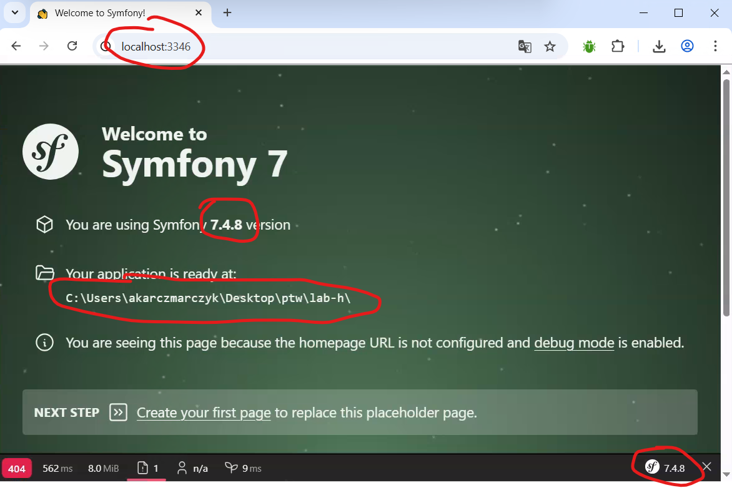
Punkty: | 0 | 1

Wstępny commit projektu do GIT
To dobry moment, żeby zacommitować projekt do repozytorium. Upewnij się, że w .gitignore globalnie zablokowane są katalogi .idea. Dodaj do repozytorium cały katalog lab-h, zacommituj i pushnij zmiany.

Baza danych
W tej sekcji skonfigurujemy połączenie z bazą danych SQLite i zbudujemy encję.
Podaj nazwę swojego modelu z poprzedniego laboratorium: Post (zamiast edytować ręcznie, zmień niestandardową właściwość encja w tym dokumencie, żeby w dalszych instrukcjach było łatwiej).

Rozpocznij od uruchomienia katalogu projektu lab-h w PhpStorm. To ważne, żeby katalog lab-h był rootem projektu, a nie podkatalogiem – będzie o wiele wygodniej!
Zainstaluj i włącz w ustawieniach PhpStorm plugin Symfony Plugin. Konieczny będzie restart PhpStorm. Włącz plugin dla bieżącego projektu (ponowny restart):
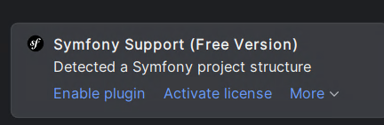
W pliku .env zmień bazę danych na SQLite:
# .env
#...
DATABASE_URL="sqlite:///%kernel.project_dir%/var/data_%kernel.environment%.db"
Ten wpis oznacza, że aplikacja będzie korzystać z bazy danych SQLite umieszczonej w pliku C:\Users\akarczmarczyk\Desktop\ptw\lab-h\var\data_dev.db.
Uwaga! Plik .env jest analizowany przez Symfony od góry do dołu. W poprzednich edycjach kursu studenci często mimo odkomentowania linijki z SQLite, zapominali zakomentować linijkę z domyślnym PostgreSQL. To skutkowało nadpisaniem zmiennej środowiskowej DATABASE_URL, a w efekcie ignorowaniem bazy danych SQLite. Ponieważ w php.ini nie włączyliśmy rozszerzenia PDO dla PostgreSQL, w takim przypadku wizualnie w przeglądarce wyskakuje błąd o braku sterownika.

Otwórz nowy terminal i przejdź do katalogu projektu. Wykonaj polecenia, w celu utworzenia encji Post. Przykład wykorzystania przedstawiony został na wykładzie. Ustaw pola zgodne z Twoim modelem na poprzednim laboratorium, przykładowo:
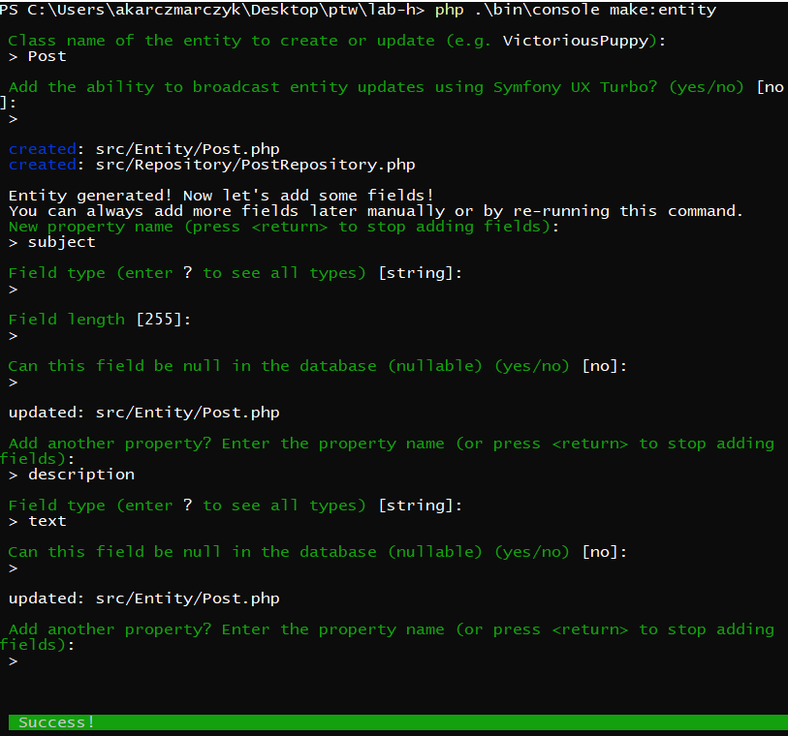
Na tym etapie model danych nie został jeszcze naniesiony na bazę danych. Wykonaj komendy:
php bin\console doctrine:schema:update --dump-sql
php bin\console doctrine:schema:update --dump-sql --force

Czym różni się --dump-sql od --force? Nie używaj LLM.

…omówienie różnicy…

Umieść zrzut ekranu kodu SQL, który został wygenerowany:



Wykorzystaj PhpStorm do połączenia się z bazą danych w pliku C:\Users\akarczmarczyk\Desktop\ptw\lab-h\var\data_dev.db. Umieść poniżej zrzut ekranu drzewa tabel/kolumn:


Punkty: | 0 | 1

Tworzenie CRUD
W kolejnym etapie wykorzystamy komendę make:crud do wygenerowania zestawu Create, Read, Update, Delete encji Post. Nawiguj terminalem do katalogu projektu i wykonaj polecenie:
php .\bin\console make:crud
Przejdź przez kreator, a następnie wejdź na stronę http://localhost:00000/Post/. Powinna pokazać się gotowa aplikacja z możliwością przeglądania, dodawania, edycji i kasowania encji Post.
Umieść zrzut ekranu strony index z listą Twoich encji. Upewnij się, że to ten sam model co w poprzednim laboratorium:



Zrzut ekranu strony szczegółów encji:



Zrzut ekranu strony edycji encji:



Wstaw zrzuty ekranu kodów akcji kontrolera dla wszystkich powyższych ekranów:



Wstaw zrzuty ekranu kodów szablonów TWIG dla wszystkich powyższych ekranów:



Punkty: | 0 | 1

Bootstrap
Korzystając z notatek z wykładu oraz poniższych adresów, podłącz do aplikacji i jej formularzy bibliotekę Bootstrap:
- https://symfony.com/doc/current/form/bootstrap5.html
- https://getbootstrap.com/docs/5.3/getting-started/introduction/
W szczególności, edytuj pliki:
- base.html.twig
- twig.yaml
- app.css
- templates/Post/*.twig

Umieść zrzut ekranu strony index z listą Twoich encji. Upewnij się, że zastosowano kontener z klasą container albo container-fluid:



Zrzut ekranu strony szczegółów encji:



Zrzut ekranu strony edycji encji:



Punkty: | 0 | 1

Własny responsywny wygląd
Na koniec poświęć trochę czasu, żeby nadać witrynie unikalny, własny wygląd. Zastosuj komponenty Bootstrap oraz wykorzystaj własne nazwy klas oraz plik app.css do własnego formatowania. Upewnij się, że jest co najmniej header i footer, oraz że strona jest responsywna.
Przydatne linki:
- https://getbootstrap.com/docs/5.3/components/navbar/
- https://getbootstrap.com/docs/5.3/helpers/color-background/
- https://getbootstrap.com/docs/5.3/content/tables/
- https://getbootstrap.com/docs/5.3/content/typography/

Umieść zrzut ekranu strony index z listą Twoich encji. Szeroki i wąski ekran.



Zrzut ekranu strony szczegółów encji. Szeroki i wąski ekran.



Zrzut ekranu strony edycji encji. Szeroki i wąski ekran:



Punkty: | 0 | 1

Commit projektu do GIT
Zacommituj i pushnij swoje rozwiązanie do swojego repozytorium GIT.
Upewnij się, czy wszystko dobrze się wysłało.
Podaj link do swojego repozytorium:

…link, np. https://github.com/.../... …

Podsumowanie
W kilku słowach/zdaniach napisz swoje przemyślenia odnośnie tego laboratorium. Nie używaj LLM.

…podsumowanie…

Zweryfikuj kompletność sprawozdania. Utwórz PDF i wyślij w terminie.

